NAVODILA ZA DELO, TOREK, 14. 4. 2020

ANGLEŠČINA
GLEJ PRIPONKO

SLOVENŠČINA
VELIKA TISKANA ČRKA S

LINK – ZALOŽBA DZS, UČENJE ČRK
Prosim, da pred vsakim učenjem nove črke odprete ta link, poiščete črko, vaš otrok pa naj si posnetek parkrat ogleda.

https://nasaulica.si/datoteke/Prikaz_pisanja_crk/story_html5.html
ČRKA S
Posnemaj sikanje kače SSSS – kača je mirna, kača je vedno bolj vznemirjena, vedno glasneje sika,…
- Iščemo besede, ki se začno na glas S.
- Napolnimo ladjo, da bo čim prej prišla polna v pristanišče – V pristanišče pluje ladja S SONCEM, SMEHOM,….. Otrok mora ugotoviti pravilo – Na ladjo vzamemo samo tiste stvari, ki se začnejo na glas S.
- Govorite jim besede z glasom S nekje v besedi; ko jo sliši naj naredi počep. Če jih je v besedi več, je toliko počepov.
- Pisanje črke po zraku, mizi,…
- Zvezek s pikapolonico – Otroku naredite en velik S, ki ga 15 x prevleče; na koncu mora priti ena debelejša črta.
- Okrog nariše vsaj 5 različnih stvari, predmetov, rastlin, živali,…., ki se začnejo na črko S in spodaj napiše z besedo. S je rdeče barve.
- Reši UL za prepoznavanje glasov.
- EN NAMIG – KAKO NARIŠEŠ S – S JE POL OSMICE, DRŽI?

MATEMATIKA
LIKI – KVADRAT IN PRAVOKOTNIK

POTREBUJEŠ:
- ŠABLONO
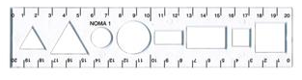
- PERESNICO
- NEKAJ PREDMETOV V STANOVANJU
- KARO ZVEZEK
- DELOVNI ZVEZEK LILI IN BINE 2. DEL
1. OGLEJ SI SLIKO:
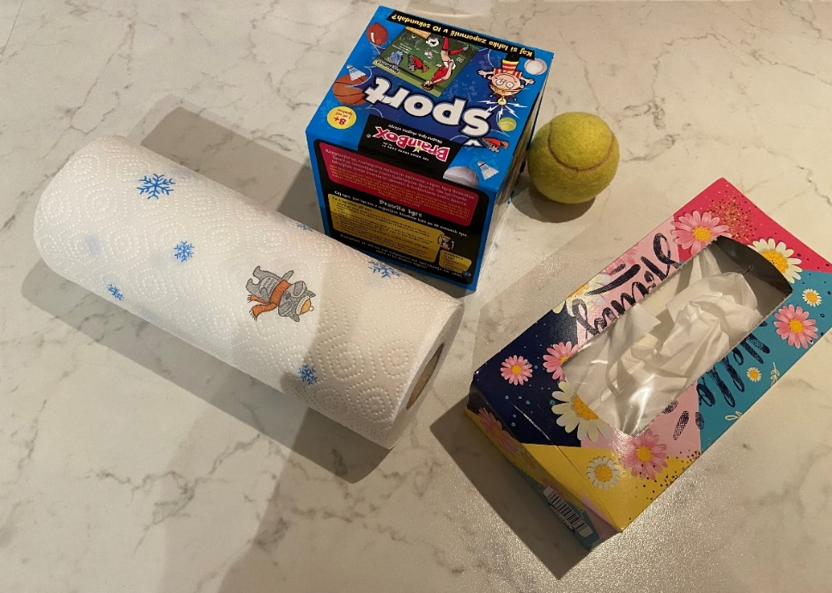
PREPOZNAŠ PREDMETE? KAKŠNO OBLIKO IMAJO?
PREDMETI SO V OBLIKI KVADRA, KOCKE, VALJA IN KROGLE. TO SO GEOMETRIJSKA TELESA – SE JIH ŠE SPOMNIŠ?
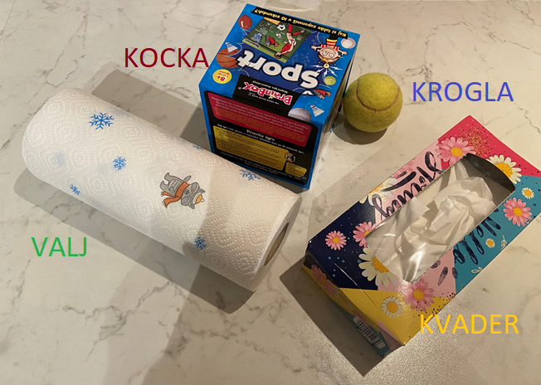
2. NAJDEŠ DOMA KAKŠNE PREDMETE, KI IMAJO OBLIKO TEH TELES? POIŠČI ZA VSAKO TELO PO EN PREDMET.
3. POGLEJ, KAJ SEM NAREDILA S ŠKATLICO, KI IMA OBLIKO KVADRA. SE SPOMNIŠ, DA SMO NEKAJ PODOBNEGA ŽE DELALI PRI LIKOVNI UMETNOSTI. TAKRAT SI IZBRAL DVE RAZLIČNI TELESI, SI PREMAZAL PO ENO POLOSKEV IN TISKAL. ŽE TAKRAT SI TISKAL LIKE.
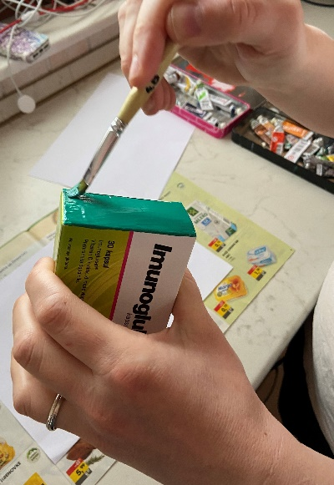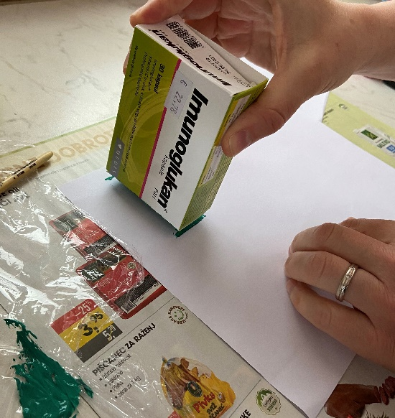

KO SEM ODTISNILA ENO PLOSKEV KVADRA, SEM DOBILA LIK. DOBILA SEM PRAVOKOTNIK.
PRAVOKOTNIK IMA 4 STRANICE. PO 2 STRANICI STA ENAKO DOLGI – LAHKO POVEŠ ALI POKAŽEŠ, KATERI DVE?
PRAVOKOTNIK PA LAHKO TUDI NARIŠEMO. V SPODNJEM FILMČKU POGLEJ, KAKO:
https://www.youtube.com/watch?v=JukT8wrz6zk&t=3s&fbclid=IwAR1W8K_TLLZwt2lBChCivBNlVraY8muPCnvvAAY3yhmpBOn0ZcBDkge7eXI

- ZDAJ PA NALOGA ZATE: V KARO ZVEZEK ZAPIŠI NOV NASLOV – LAHKO ČEZ ENO VRSTICO
LIKI
- NARIŠI PRAVOKOTNIK S PROSTO ROKO. POBARVAJ GA NATANČNO Z ZELENO BARVICO.

- ZDAJ POIŠČI ŠABLONO. NA NJEJ POIŠČI PRAVOKOTNIK. KOLIKO JIH JE? NAJPREJ GA OBRIŠI S PRSTOM. NATO PA GA NARIŠI V ZVEZEK, KOT SI VIDEL NA POSNETKU. NE POZABI GA NATANČNO POBARVATI Z ZELENO BARVICO. NARIŠEŠ LAHKO OBA PRAVOKOTNIKA, KI STA NA ŠABLONI.
PROSI NEKOGA, DA ZRAVEN ZAPIŠE BESEDO PRAVOKOTNIK. LAHKO PA SE ZAPISA LOTIŠ TUDI SAM. POMAGAJ SI S SLIKO:

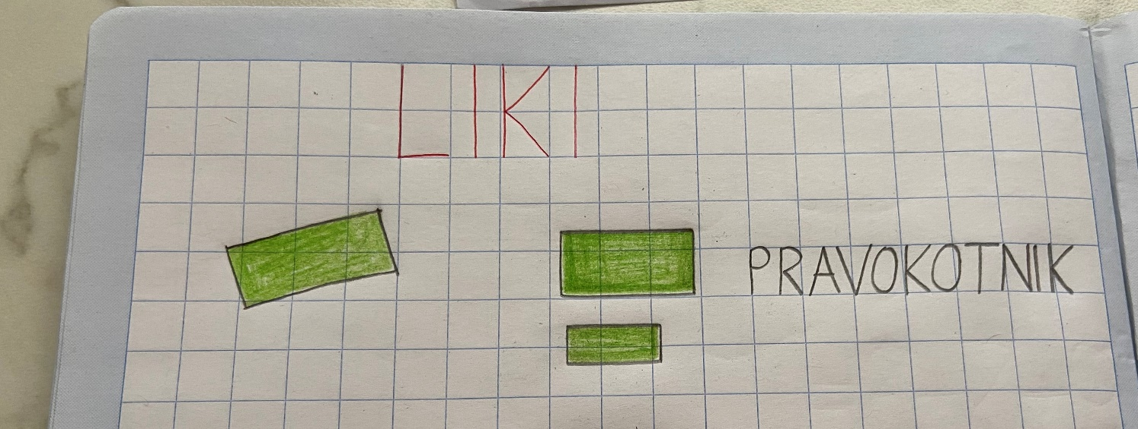

4. ZDAJ POGLEJ, KAJ SEM NAREDILA ŠE S ŠKATLICO, KI IMA OBLIKO KOCKE:

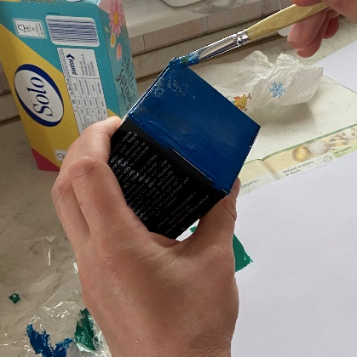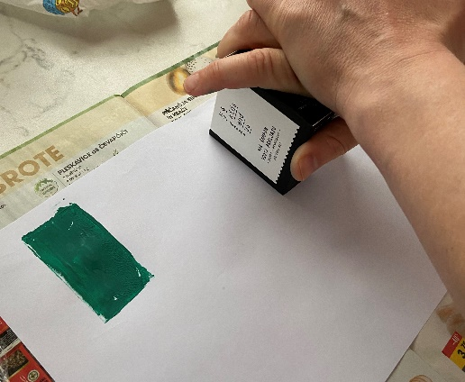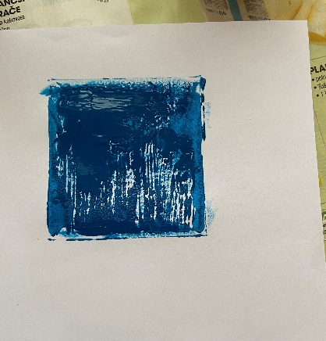

SPET SEM DOBILA LIK. JE KAJ PODOBEN PRAVOKOTNIKU? RAVNO TAKO IMA 4 STRANICE. OPAZIŠ KAJ POSEBNEGA?
DA, VSE STRANICE SO ENAKO DOLGE. IN KER JE NEKAJ POSEBNEGA, JE TO KRALJ MED PRAVOKOTNIKI. IMA POSEBNO IME. REČEMO MU KVADRAT.
POGLEJ, KAKO GA NARIŠEMO IN KJE GA NAJDEŠ NA ŠABLONI:
https://www.youtube.com/watch?v=dqqOjKH2L0M&t=3s&fbclid=IwAR2aLojszjVeQqb2bjIbSRfkOoXS7I6zhaCvxFDo-bCsCOCz9a2tOQZEF2A

SPET NALOGA ZATE:
- V KARO ZVEZEK S PROSTO ROKO NARIŠI KVADRAT – PAZI, DA BODO STRANICE ENAKO DOLGE. NATANČNO GA POBARVAJ Z MODRO BARVICO.

- NATO KVADRAT NARIŠI ŠE S ŠABLONO. NE POZABI GA POBRAVATI, TUDI Z MODRO BARVICO. ZRAVEN ŠE ZAPIŠI ALI PA PROSI NEKOGA, DA ZAPIŠE BESEDO KVADRAT.

SLIKA ZA POMOČ:
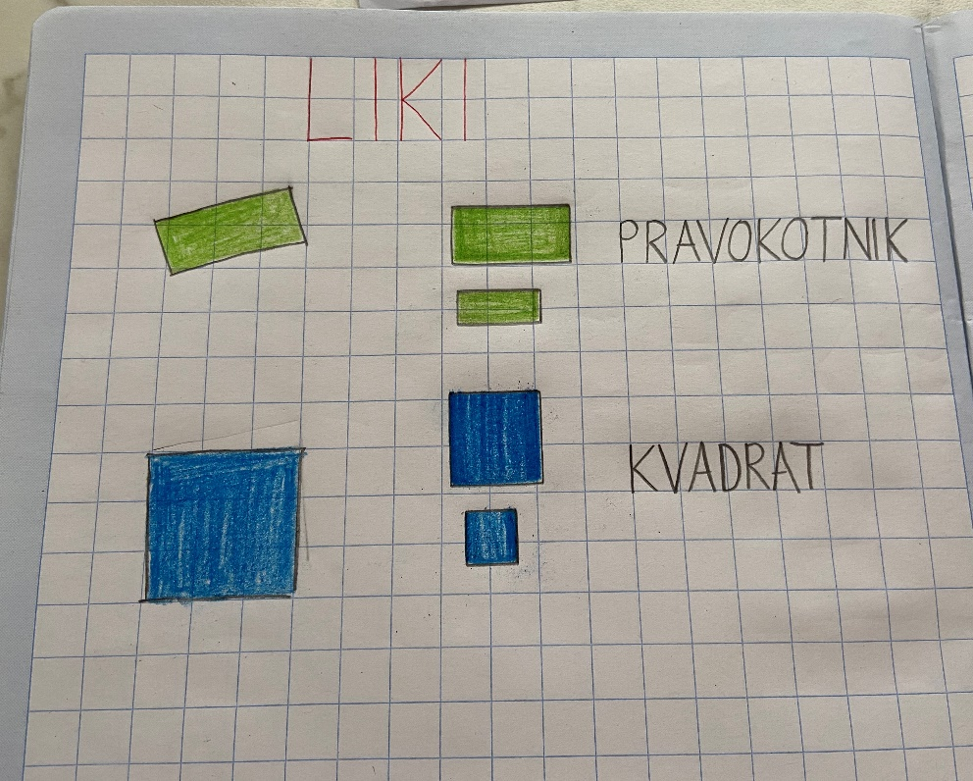

DANES SI SPOZNAL KAR DVA LIKA. SPOZNAL BOŠ ŠE 2. JU MOGOČE ŽE ZNAŠ POIMENOVATI?

SPOZNAVANJE OKOLJA
TEČEM, SKAČEM V NARAVI (ZUNAJ)
- DANES PA RAZLIČNE OBLIKE GIBANJA PREIZKUSIMO ŠE V NARAVI. ODPRAVI SE NA SPREHOD, SEVEDA SKUPAJ S STARŠI, IZBERI POTI, KJER NE BOŠ SREČAL VELIKO DRUGIH LJUDI. SEVEDA PA TE VAJE LAHKO NAREDIŠ NA DVORIŠČU OZIROMA VRTU.

- NALOGE:
- PRESKOČI OVIRO
- TEČI – NAPREJ IN NAZAJ
- HODI ZELO POČASI, NAPREJ IN NAZAJ
- HODI ZELO HITRO, NAPREJ IN NAZAJ
- ČE LAHKO, SPLEZAJ NA DREVO
- VISI Z VEJE DOL
- HODI PO VSEH ŠTIRIH – NAPREJ IN NAZAJ
- HOPSAJ
- SKAČI PO ENI NOGI, GRE TUDI NAZAJ?
- ČE LAHKO, SPLEZAJ NA NIZKO ŠKARPO, HODI PO NJEJ NAPREJ, GRE TUDI NAZAJ?
- IZMISLI SI ŠE SAM KAKŠNO GIBANJE

